Del 3, Chile
Chiles frigörelse till en självständig stat

Chile är en stat i Sydamerika. Till Chile tillhör också Juan Fernandezöarna, Påskön I still havet, och delar av Antarktis. År 1810 blev Chile en självständig stat efter att ha varit en spansk koloni.
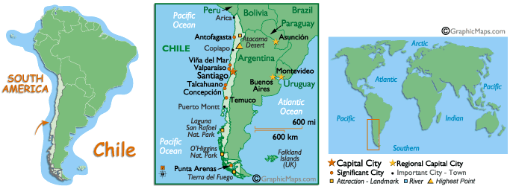
Spanjorernas erövring av Chile var en följd av erövringen av inkariket. Det hela började med att Diego de Almagro, en av Perus erövrare, trodde att det fanns guldfyndigheter söder om Atacama öknen, och vandrade dit med en expedition. Efter en lång tid kom de till Chile ,år 1536, men de fann aldrig dom rikedomar dom hoppats hitta, och avbröt expeditionen. Chile var då befolkat av 1 miljon indianer, från olika stammar, men de flesta talade samma språk, Mapuche. Ungefär halva Chile hade tillhört Inkariket, och om det inte varit för de krigiska Araukanerna skulle inkafolket ha erövrat hela Chile, men så blev det inte. Pedro de Valdivia gjorde ett nytt fösök att erövra Chile år 1540. År 1541 grundade Pedro Santiago vid Mapochofloden, och de kommande åren skulle det byggas fler städer som Valdivia, La Serena och Concepción. De var lätt att kolonisera Centrala Chile, men I söder mötte de Araukanerna som tidigare stoppat Inka folket, Spanjorerna fick aldrig riktigt kontroll där.
Frankrike ockuperade Spanien 1808, (till 1814) då lämnades kolonierna och Chile befriades. Men Spanien fick åter kontrollen över Chile år 1814, men fyra år senare besegras spanjorerna av en Chilensk-Argentinsk armé. Armén leddes av den aregentiske Generalen San Martin.
År 1818 utropades Chile som en självständig stat. Chile genom gick då en kort period av inre strider som en ny stat. Men 1830 stabiliserade det sig och de fick en centraliserad och traditionell oligarkisk styre.

